^{Мишакова Ольга Игоревна}
ОСНОВНАЯ ИНФОРМАЦИЯ:
Дата рождения: | 20.07.2002 | 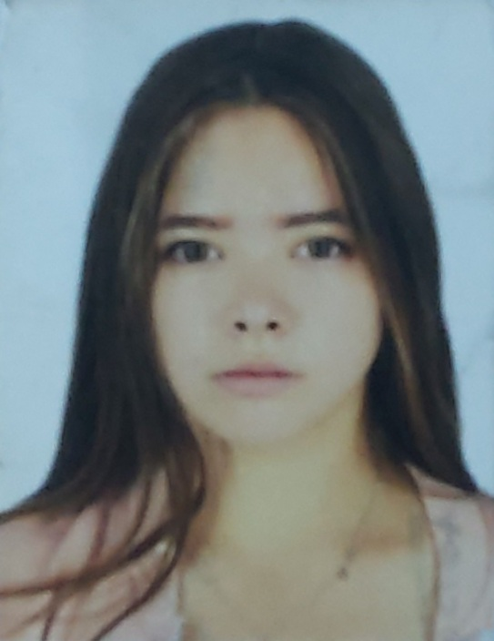
Семейное положение: | Не замужем
Место жительства: | г. Хабаровск
Телефон: | 89142191765
E-mail: | Misakovaolga06@gmail.com
ЦЕЛЬ: | Соискание должности менеджера в общественном питании
ОБРАЗОВАНИЕ:
Период  обучения | Наименование образовательного  учреждения | Специальность/профессия
2018-н.в.р | Краевое государственное автономное профессиональное образовательное учреждение «Хабаровский технологический колледж» | Организация обслуживания в общественном питании

Опыт работы,  Практика: | 2021 ноябрь-декабрь ООО «Восточная жемчужина" ресторан «Шанхай"  Выполнение обязанностей бармена  2021 март-май ООО «Восточная жемчужина" ресторан «Шанхай"  Выполнение обязанностей бармена  2020 февраль ООО «Восточная жемчужина" ресторан «Шанхай"  Выполнение обязанностей бармена
Данные о курсовых и дипломных работах: | МДК 01.03 Курсовая работа на тему «Маркетинг в сфере услуг и его особенности"  Цель КР: продвижение маркетинговой деятельности  МДК 01.02 Курсовая работа на тему «Кафе при гостинице Амур на 100 посадочных мест с услугой шведский завтрак для жителей гостиницы»  Цель КР: научиться проектировать заведение с определённой тематикой обслуживания  ВКР на тему: «Проект кафе при гостиничном комплексе «гостиница Амур" с проведением торжественного ужина по случаю конференции для ветеранов войны в честь 9 мая"  Цель ВКР: научиться проектировать обслуживание для торжественных мероприятий
Профессиональные навыки: | Умею организовывать собственную деятельность, выбирать типовые методы и способы выполнения профессиональных задач, оценивать их эффективность и качество, принимать решения в стандартных и нестандартных ситуациях и нести за них ответственность. Работать в коллективе и в команде, эффективно общаться с коллегами, руководством, потребителями. Соблюдать действующее законодательство и обязательные требования нормативных правовых документов, а также требования стандартов и иных нормативных документов
Дополнительные навыки: | Умение пользоваться Word, Exel
Личные качества: | Пунктуальность, ответственность, вежливость, умение хорошо запоминать
На размещение в банке данных резюме выпускников на сайте колледжа моей персональной информации и фото СОГЛАСЕН(-НА)

